č. 1 / 2008

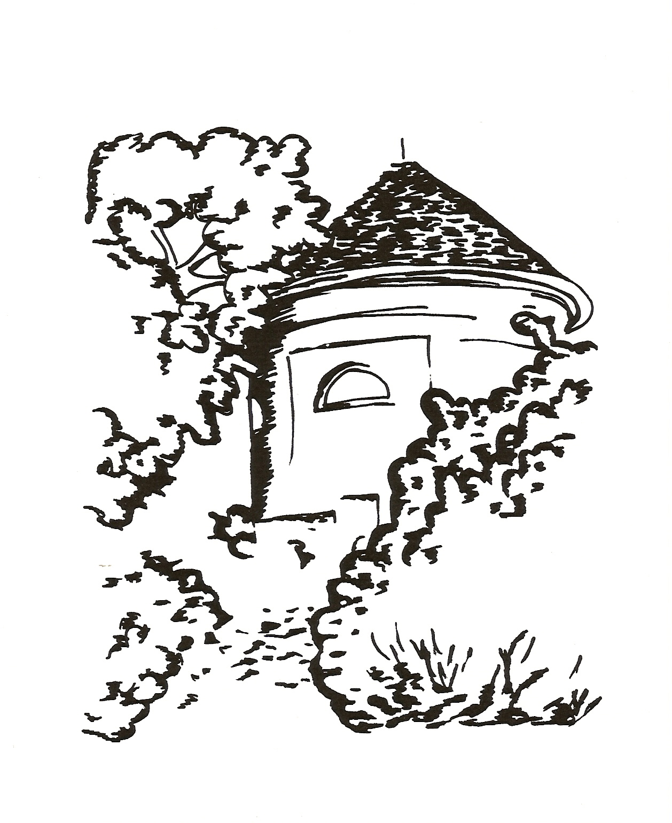

Měsíčník pro občany Petrohradu, Černčic a Bílence
VYDÁVÁ OBEC PETROHRAD
CENA 2,- Kč



Milé čtenářky a milí čtenáři,

…a opět tu máme nový rok. Ať chceme nebo nechceme, přichází k nám během jedné, jediné vteřiny, kdy se hodinová ručička přesune za půlnoc, a my ho vítáme přípitkem, s úsměvem, často políbením či obejmutím svých blízkých a přátel. Tak to má být, to všichni víme, a proto právě tento okamžik změny jednoho roku v druhý nechceme jen tak minout.
Každý krok vpřed zřejmě přináší změnu, píšeme jiný letopočet a již přemýšlíme nad tím, co nového udělat, vytvořit nebo začít, co změnit v sobě i kolem sebe. Tato skutečnost se určitě týká každého z nás, stačí maličkost, která je jen trochu jiná, nepatrná úprava či jemné zdokonalení a již máme pocit, že začíná něco nového a že za tím budou následovat další a další změny, které nás logicky posunou v našem životě zase dál.
Ani my nechceme zůstat stát na jednom místě, i my máme rádi změny a cesty vpřed, a proto určitě pochopíte jakési malé kosmetické úpravy našeho vzhledu, jsme přece jen o rok
starší od našeho prvního čísla v nové úpravě. Nejenom starší, ale snad i zkušenější při tvorbě článků pro vás, jejichž hlavním tématem bylo a opět bude setkávání se lidí s lidmi všech generací, nejrůznějších zájmů i aktivit, lidí se vzpomínkami a zkušenostmi s těmi, kteří je teprve získávají…
Věřme, že naše zahájení nového roku bude úspěšné, protože dáme slovo především těm, kteří skutečně stojí na začátku své životní kariéry – dětem, jež se připravují přijmout své první vysvědčení, ale i těm, které se do školy teprve chystají. Co nám poví tato generace? Jak děti, nedávno narozené, vnímají svět kolem sebe? Nebude to tak dlouho trvat a právě tyto děti nám ten náš svět budou přetvářet a měnit. Chceme-li, aby tyto změny byly především pozitivní a přínosné, musíme jim již nyní v tom pomáhat, svou láskou, pochopením, svým příkladem a svou úctou k životu, k lidem a ke světu.

Marie Vránová
1/
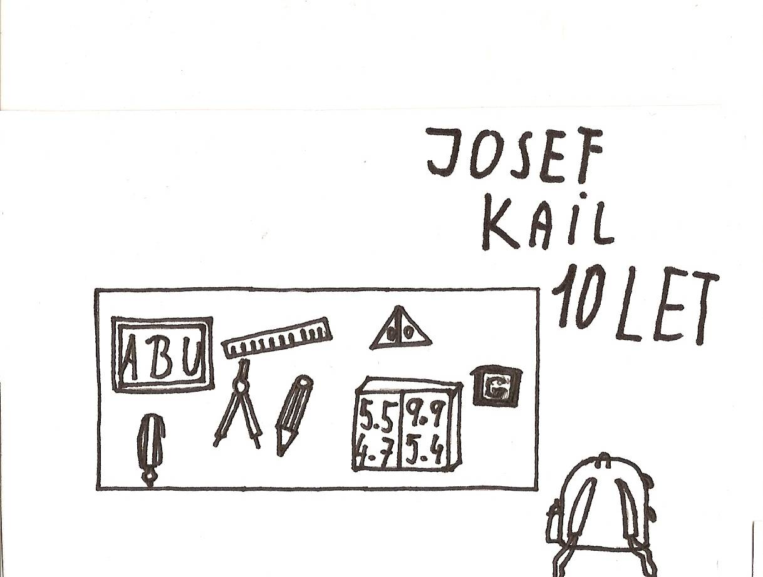

Ve škole pracujeme s těmito pomůckami.

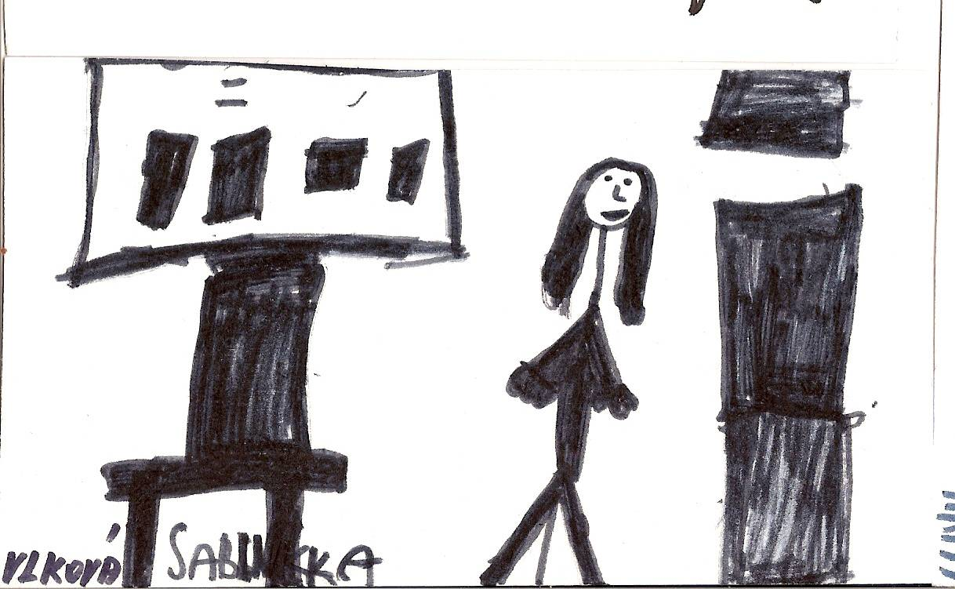
Sabinka Vlková ve škole.
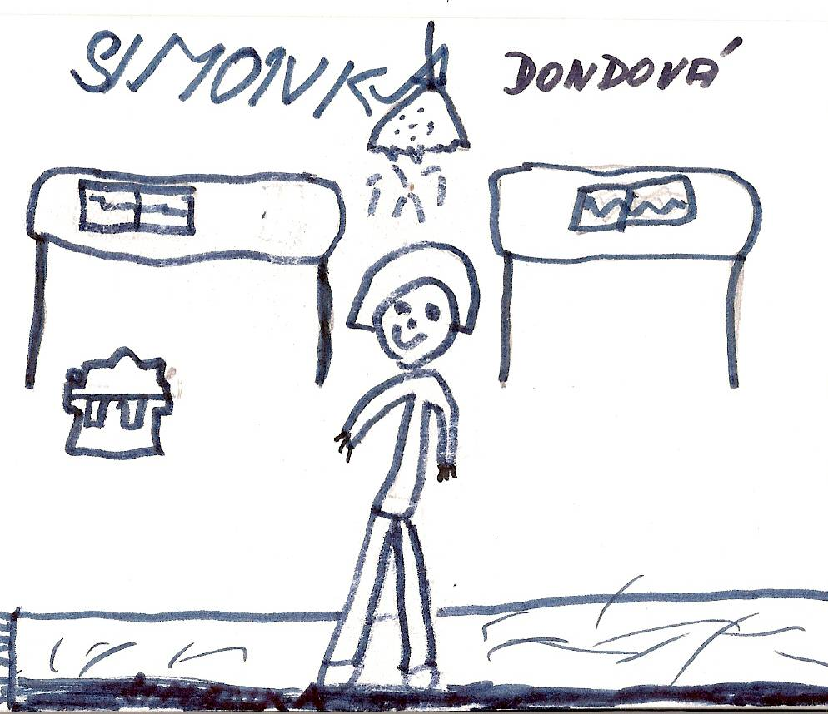

Když se usmívám, tak se mi tu líbí.

2/

NA NÁVŠTĚVĚ
Tentokrát s námi navštívíte místo, kde každému dříve či později skutečně začíná opravdový život, protože když dítě opouští své rodiče, třeba jen na část dne, učí se starat nejen samo o sebe, ale i o ty druhé, kteří s ním toto místo sdílejí, připravuje se pro život i pro své budoucí povolání. Určitě jste poznali, že právě vcházíme do naší školy, která je zvláštní především tím, že je malotřídní a že je spojená s mateřskou školou, což má určitě své pozitivní stránky. V budově je neobvyklý klid a ticho, paní ředitelka Ivana Hůrková sedí ve své pracovně u počítače a právě se probírá poštou.
O petrohradské škole se často mluví v souvislosti s počtem žáků. Jak to vypadá v tomto školním roce?

Letos máme celkem 12 žáků, z toho je 8 v první třídě, ve druhé a ve čtvrté třídě je po jednom žákovi, ve třetí jsou dva. 29. ledna proběhne zápis do příští první třídy a k němu by mělo přijít 9 dětí.
Jak řešíte výuku s těmito neobvykle nízkými počty dětí? Víme, že právě z tohoto důvodu se všechny malotřídní školy v okolí zrušily.
Škola je finančně podporována Obecním úřadem v Petrohradě, jinak by samozřejmě ke zrušení školy také došlo, ale vzhledem k tomu, že v mateřské škole je dostatek dětí, je pro obec velmi důležité školu zachovat. Protože v okolí skutečně malotřídky neexistují, musíme si v mnohém poradit sami bez konkrétního kontaktu s podobnými zařízeními. A tak například žák ze 4. třídy, která funguje společně s 1. třídou, přechází na některé předměty do třídy vedlejší, nebo se nám podařilo velice dobře vyřešit výuku hudební, tělesné a pracovní výchovy, kdy se všechny třídy spojují, a tak děti společně pracují, cvičí a zpívají. Samozřejmě je nutné přizpůsobit jednotlivé činnosti věku dětí, ale v tom nevidíme žádný problém. Naopak je pěkné sledovat, jak malé děti se učí od velkých a ty se dokážou postarat o mladší spolužáky.
Z této odpovědi tedy vyplývá, že spojení školy s mateřskou školkou také nepřináší žádné problémy?
V tom problémy určitě nejsou. Jsme škola malá, děti se potkávají, ale vzájemně se neruší. Naopak při mnohých činnostech je dobré, když starší školní děti pomáhají těm malým ze školky. Ve škole je klid,
3/
pohodová a rodinná atmosféra, protože se všichni znají. Podstatné a příjemné je také to, že když děti přecházejí ze školky do první třídy, zůstávají vlastně doma, ve stejném prostředí, a to je pro jejich duševní život velmi pozitivní a přínosné.
Víme, že ve školství probíhají velké změny, každá škola si tvoří svůj vzdělávací program, výuka probíhá jiným způsobem než před lety. Jak je to u vás?
Jistě i v naší škole dochází ke změnám v metodách práce s dětmi, zkoušíme nové a zajímavé věci, ale pokládáme to za samozřejmost, související s naší prací. Například každé pondělí začínáme vyučování v tzv. komunitním kruhu, kdy se celá škola sejde, posadí do kruhu a povídáme si o tom, jak jsme prožili víkend. Děti rády sdělují své zážitky a pocity a tento druh setkání je pro ně možností se vyjádřit, komunikovat s druhými, a tak společně s ostatními zahájit nový pracovní týden. Společně si řekneme básničku, jejíž rytmus máme ještě spojený s pohybem. Při vyučování využíváme počítače a výukové programy, což je dnes běžnou záležitostí. Každoročně připravujeme několik projektů, na nichž pracuje celá škola. Tyto činnosti děti velmi baví, mají pocit, že si hrají, ale zatím se učí pro život.
Jaké další změny chystáte pro tento rok?
Především bychom chtěli vylepšit zahradu. Jsme vesnická škola, máme blízko k přírodě, a proto bychom chtěli vytvořit dětem pěkné prostředí ke hrám a k relaxaci. Není to jednoduchá záležitost, ale je nutností. Jinak postupně vyměňujeme školní nábytek, podle finančních možností kupujeme pomůcky a učebnice.
Protože jsem také učitelka, zajímá mě prostředí školy, které je veselé a příjemné. Stěny v učebnách jsou pomalované barevnými obrázky, a proto se tu dětem musí určitě líbit. Škola je malá, a proto útulná. Přejme jí, jejím učitelkám, dalším zaměstnancům a hlavně dětem neustále dobrou rodinnou pohodu a hlavně úspěchy v další práci.
Děkuji za rozhovor, a až se začne pracovat na nové podobě zahrady, určitě o tom napíšeme.

Marie Vránová

4/

C O S E P Ř I P R A V U J E
_____________________________________________

1.OBECNÍ BÁL
pátek 8. února ve 20 hodin
na sále restaurace Na Návsi
hraje a zpívá kapela Iši Baráka velmi bohatá tombola
společenský oděv podmínkou
( k hlavním cenám
v tombole patří řada
zajímavých elektro-
spotřebičů,DVD,
nářadí,nádobí, zrcadla,
vrtačky, dárkové
předměty a to další bude
zajisté příjemné překvapení) Přijďte a uvidíte.
_____________________________________________

Zájezd do divadla
pro děti a jejich rodiče
na odpolední představení v Karlových Varech
spojené s procházkou po městě
předpokládaný termín – březen
autobus hradí Obecní úřad Petrohrad, vstupné účastník

5/

Motýl, pirát, vodník, kočka…
…a ještě další podivné bytosti zaplnily v neděli 20. ledna odpoledne sál v restauraci Na Návsi, aby si zařádily v divokém tanečním reji při hudbě pana Třísky. Je potěšitelné, že na tuto první akci v letošním roce zavítalo celkem devadesát lidí, z toho téměř čtyřicet dětí, které se velmi spontánně bavily.
Tanečníci a tanečnice v maskách se nejdříve všem přítomným představili pochodem v kruhu, kdy jsme si mohli prohlédnout piráty, motýly, pejsky a kočičky, malého vodníčka či velké pistolníky, hrdiny ze známých filmů, šaška, indiánku, Karkulku, či dokonce dámu v růžových kozačkách, z které se nakonec vyklubal malý Zelenka ze 4. třídy.
Mnozí z nich tančili téměř bez odpočinku, a proto si všichni zasloužili
odměnu v podobě malého dárku, který si mohli vybrat z naší nabídky poté, co bylo Katkou Černou vylosováno jejich číslo. Obtížnější však bylo vybrat nejhezčí masku, protože se nezávislé porotě líbily skutečně všechny, ale bylo třeba se nějak rozhodnout. Členky poroty přihlížely nejen ke kvalitě a náročnosti vyrobené masky, ale i k tomu, jak se tanečník či tanečnice bavili a chovali. Nakonec byl vybrán motýl s velikými křídly, indiánka, piráti a šašek. Všichni obdrželi odměnu a pak se hrálo jen pro ně.
Odpoledne s dětmi a jejich rodiči proběhlo v příjemné náladě, všichni se bavili a věříme, že se zase brzy setkáme při nějaké společné akci.

Marie Vránová

6/
O naší školičce

Prioritou naší školy je individuální přístup ke každému žáčkovi, což ve velkých školách není reálné.
V případě potřeby velmi úzce spolupracujeme s Pedagogicko-psychologickou poradnou v Žatci, společně vytváříme např. vhodný individuální plán, který je přizpůsoben individuálním nárokům a schopnostem dětí. Výhodou školy je velká školní zahrada, která je dětmi využívána po celý rok, ať již v hodinách tělesné výchovy, během velkých přestávek nebo se školní družinou k různým hrám.
Pečlivě vybíráme vhodné učebnice pro naše žáky, protože současné učebnice jsou zpracovány podle požadavků, které jsou kladeny na výuku podle nového ŠVP. Nyní se preferuje spíše než „biflování“ vedení žáků k samostatnému uvažování, týmové práci, práci ve skupinách a toto vše poskytujeme nenásilnou, hravou formou. Žákům je dán prostor pro vyjádření svých myšlenek, nápadů a zážitků tzv. komunitním kruhem, kdy žáci sedí ve třídě v kruhu na koberci a vypráví ostatním své víkendové zážitky. Závěrem se žáci drží za ruce a recitují báseň vyjadřující nejen kamarádství, sounáležitost, ale také hezké chování k sobě navzájem. Tímto se učí naslouchat druhým, neskákat jim do řeči, dát prostor také ostatním lidem pro svá sdělení. Rozšíří se jejich slovní zásoba, artikulace, komunikace a učí se takto
7/
brát na vědomí pravidla slušného chování. Do výuky jsou zařazovány různé projekty, např. Vánoční dílna, Pravěk, Voda apod. Využíváme jógu a relaxační chvilky, které žákům pomáhají soustředit se na další učivo nebo na psaní diktátu, zklidnit se nebo naopak aktivizovat organismus před náročnějším úkolem. Nově jsme zavedli týdenní plán, který je určen žákům, ale přehled o probíraném učivu mají i rodiče. Za každý týden si žák zakreslí své hodnocení jednoduchým smajlíkem. Od září jsme zahájili metodu genetického čtení a již nyní můžeme říci, že prvňáčkům nepůsobí žádné potíže. Do hodin prvouky je aplikována Ochrana člověka za mimořádný okolností, Protidrogová prevence, znalost tísňových telefonních čísel / 155 – doktor je tu hned!/ Ve výtvarné výchově si žáci zase osvojují různé netradiční techniky; k tomuto účelu jsou průběžně nakupovány knižní předlohy i DVD. Do školy dojíždí řada osvědčených dealerů se svou nabídkou, další produkty jsou zasílány e-mailem. Anglický jazyk je vyučován podle nových moderních učebnic Oxford University. Žáci si v těchto hodinách cizí jazyk osvojují formou rozhovorů, říkadel, písní, obrázků, také rytmických her, dramatizací nebo tanečkem. Ve všech hodinách je využívána audiovizuální technika. Efektivní služby poskytuje také školní družina,

která se přizpůsobila potřebám dětí a rodičů. Její provoz je od 6.30 do 15.45 hodin. Žáci mají možnost si prohlédnout či prostudovat knižní publikace, např. vlastivědné nebo o zvířatech, které paní vychovatelka zapůjčuje v rakovnické knihovně. Ráno a odpoledne děti zpívají za doprovodu varhan, vyšívají nebo při rukodělných a dalších výchovných činnostech využívají arteterapeutické metody a techniky, např. bodyart /kreslení těla na velké formáty/, hrají hudebně-pohybové hry, využívají tělocvičnu /opičí dráha, trampolína, míče/, ale mohou si také zahrát hry na počítači nebo se zúčastnit vědomostních soutěží. Odpoledne bývají tematicky zaměřena, např. proběhlo Tříkrálové odpoledne a připravuje se přespání ve škole, pyžamový den, cykloodpoledne /to za příznivého počasí/. Denně probíhá čtení na pokračování: Pohádky o pejskovi a kočičce, Já Baryk, Neználkovy příhody. Nyní čteme hezkou knihu s názvem Pohádkový dědeček. Žáci si také mohou ve školní družině napsat domácí úlohy nebo se připravit na výuku na další den. Určitý čas věnujeme probrání Dětského práva.

Ve školce pracujeme podle vlastního vzdělávacího programu, každoročně obměňovaného. Pro tento rok je to Vnímáme přírodu všemi smysly. V třítýdenních projektech se děti věnují různým tématům, např. Září-na léto jde stáří, Plody podzimu, Vítr Škudibítr a podzim, Měsíc dlouhé noci. Právě
probíhá projekt Brzy budu školákem. Před námi jsou zimní, jarní a letní projekty /Paní Zima kraluje, Vrby se nám zelenají, O životě drobných živočichů, Louka plná pohádek, Proč se červen červená/. Snažíme se o to, aby si děti témata „osahaly“ všemi smysly, proto zařazujeme činnosti, kdy děti využívají zrak, sluch, hmat, čich i chuť. Dětem nejsou předkládány hotové informace, ale vedeme je k tomu, aby na ně přišly samy, ať již návodnými otázkami, využitím knih a encyklopedií, pracovních listů; stavíme také na již získaných vědomostech. Děti mají k dispozici množství hraček rozvíjejících logické myšlení, tvořivost, představivost. Při všech činnostech jsou respektovány věkové i individuální zvláštnosti dětí. Výhodou je věkové nestejnorodé složení dětí, kdy starší pomáhají mladším a mladší se chtějí vyrovnat starším, vidí v nich svůj vzor. Předškoláci se již těší na zápis a na to, jak již budou školáky. Zúčastnili se vyučování v 1. ročníku, kde se seznámili s tím, co je za několik měsíců čeká. Velkou výhodou je, že pouze přestoupí do jiné třídy v důvěrně známém prostředí, a tak se vyhnou stresů z neznáma. Denně také realizujeme komunitní kruh, povídáme si na různé téma. Děti cvičí, zpívají, hrají pohybové hry, malují apod. Školka se zaměřuje na přípravu předškoláků do 1. ročníku ZŠ. Na tyto děti jsou kladeny vyšší nároky, např. vypracovávají náročnější pracovní listy apod.

8/
Děti nejraději využívají názor, oblíbená je např. práce s těstem a přírodninami, hry s pravidly i bez.
Ve školní jídelně paní kuchařky připravují pestrou, chutnou a vyváženou stravu s ohledem na zdravou výživu. Nezapomínají ani na důležitý pitný režim. Proto také kuchyně prochází postupnou modernizací. Dětem o přestávce prodávají oblíbené mléčné výrobky. Naše škola je zařazena v programu Školní mléko.
Při úklidu vnitřních prostorů používáme desinfekční hygienicky nezávadné přípravky klasické i novější.
Pedagogičtí i provozní zaměstnanci školy se zúčastňují mnoha školení,
např. v Chomutově, Žatci, Lounech, Mostě, Praze, v Karlových Varech, Plzni. Z těchto školení si přinášíme materiály i nové poznatky, které aplikujeme v denní výuce i kontaktu s dětmi.
Před námi je ale ještě mnoho práce, např. úprava a vylepšení školní zahrady, nákup různých prolézaček zvláště pro děti z mateřské školy, dovybavení tříd a školní družiny novým nábytkem.
Více o činnosti naší školy se můžete dozvědět na webové adrese: zspetrohrad.pcsa.cz.

Pedagogický sbor ZŠ a MŠ
Petrohrad

Co o naší škole říkají samotní žáci?
Žáci jsou ve škole spokojeni; nejvíce je baví přestávky, protože svačí a mají volný pohyb. V oblibě jsou relaxační chvilky, počítače, vlastní tvorba – např. kreslení, vyšívání, výuka čtení, předčítání pohádek a jejich dramatizace, zpívání, dobré jídlo, nákup mléčných výrobků, půjčování knih ze školní knihovny; ke knihám mají volný přístup ve školce i v družině a děti si v nich rády listují, prohlížejí obrázky, čtou a vyhledávají odpovědi na různé jim neznámé otázky. Velmi oblíbená je vláčkodráha, autodráha, konstruktivní stavebnice, skládanky, panenky s kočárky, omalovánky; oceňují společné hry a další činnosti; líbí se jim pěkná výzdoba školy, na které se také podílejí; těší se na školní výlety a divadelní představení;
paní učitelky se dětem jeví jako hodné i přísné, podle toho, jak jsou děti v rodině zvyklé poslouchat. Pochopitelně se našla i negativa, např. zalévání květin, staré hračky a nábytek.
Z vyučovacích předmětů je velmi oblíbená tělesná výchova, protože dle vlastních slov běhají, hrají vybíjenou – prostě jsou v pohybu. Jako další v oblibě je výtvarná a hudební výchova, čtení a méně oblíbená je matematika a prvouka.
9/
MALÁ ANKETA
Zoly: Mně se nejvíc líbí čtení a rozcvička při tělocviku, když děláme bim-bam; rád jsem s Ríšou na počítači; nelíbí se mi prvouka.
Baruška: Nemám ráda matematiku a jednoho spolužáka; mám ráda prvouku, protože je o stromech a o zvířatech a mám ráda tělocvik, protože běháme a cvičíme a to je dobrý na břicho a na záda.
Simonka: Líbí se mi tělocvik, ráda se procvičím; líbí se mi čtení a prvouka a ráda maluju a líbilo se mi, když jsme vyráběli sněhuláky s paní Mocovou a nelíbí se mi ... líbí se mi tady všechno.
Sabinka: Líbí se mi tělocvik a kreslení a psaní, a pak že tady zpíváme, a nelíbí se mi některý kamarádi.
Toník: Mně se tady líbí čtení, prvouka i tělocvik, a když hrajeme hry a v družině počítač a líbí se mi tady všechno.
Verunka: Mně se tady nelíbí všechno učení, ale nejvíc ráda vyrábím.
Ríša: Já třeba rád kreslím, pak cvičím a kamarádím.
Terezka: Mně se líbí čtení, protože se mi taky líbí, když znám písmenka; taky ráda cvičím a běhám a počítám; v družině ráda vyšívám; skoro všichni z tý školy jsou přísný; ale mně se tady líbí.
Pepa: Mně se líbí, když o tělocvik hrajeme vybiku, schovávanou a o přestávkách že můžeme na počítače, mně se líbí výtvarka, když kreslíme ; nelíbí se mi vlastivěda, protože ji mám hodně těžkou a potom se mi tu už všechno líbí a naučím se chování a poslušnosti.
Karolínka: Líbí se mi hračky v družině a zpívání a ten kruh; nelíbí se mi matematika, protože moc neumím ani počítat a prvouka; baví mě tělocvik, protože ... já nevím jak to mám říct ...
Adámek: Mám rád kamarády a jsem rád na počítači; baví mě na tělocviku šplh, pak vybika, kliky, pak rozcvička... co ještě ... jo – běhat ty kolečka; nebaví mě čeština, to je můj nepřítel.
Honzík: Jsem rád na počítači a rád cvičím a taky rád kreslím.

(Takto vyjadřují své názory
děti naší školy)

10/

Z kroniky obce …

Jak se děti bavily před třiceti lety?

V dnešním příspěvku z historie obce se zastavíme v 70. letech minulého století a budeme se věnovat náplni volného času tehdejších dětí. Protože v té době hrála značnou roli Pionýrská organizace SSM (PO SSM), jsou údaje a ukázky čerpány z kroniky oddílů pionýra, které působily v Petrohradě.

V rámci pionýrské organizace se děti pravidelně scházely a plnily jednak úkoly zadané ústředím, jednak se věnovaly vlastním aktivitám. Např. v roce 1974 koncem září se 34 dětí v okolí obce učilo poznávat stromy a pak sbíraly šípky (nasbíraly jich za jedno odpoledne 20 kg). Děti se v této době scházely na schůzkách často i v sobotu.

Dne 9. listopadu 1974 byli pionýři na celodenním pěším výletě. Během výletu se v lese učili překonávat přírodní překážky, poznávat stromy, budovat ohniště a rozdělávat oheň, uvařit si jídlo v kotlíku nad otevřeným ohněm, seznámili se s provozem cihelny v Kryrech a vystoupili na kopec ke kryrské rozhledně.

Prohlédli si novou přístavbu školy v Kryrech, prošli se mezi nově vybudovanými bytovými domy a navštívili i místní hřbitov s památníkem padlých ve 2. světové válce.

Mezi oficiálními zápisy jsou i zápisy napsané dětmi dětským písmem a bez uvedení autora. Zde jsou tyto dětské zápisy doslovně

11/

citovány a uvedeny jsou také s chybami.

Zápis ze dne 7. října 1976: První schůzka se odehrála 7.10. Zahájili jsme ji takto, šli jsme podle fáborků,

který nám sportovní referenti dávali na stromy, ploty a na jiné různé věci. Když jsme přišli k cíli, tak jsme je hledali.

Hry: Hráli jsme různé hry, například na hlídače, také na schovávanou, a potom jsme hráli takovou zvláštní hru s míčem a se švihadlem. Nakonec jsme uhasili oheň a slavně jsme se vraceli domů.

Vánoce 1976: Naše besídka

Naše vánoční besídka nám moc hezky začala. Napřed jsme si to připravily. Pak jsme každý předvedli, co jsme si připravili. Sochor, Přibyl, Přibylová, Předotová zahráli pohádku Princezna na hrášku. Pak jsme si uvařili čaj, každý přinesl pár kousků pečiva. Najedli jsme se a dali jsme pod stromek soudružce vedoucí dárek. A začali soutěže: každý si myslel vyhraju nebo ne, ale nakonec každý ten bonbón vyhrál. Pak jsme se rozloučili vánočními koledami.

Zápis ze 6. listopadu 1978:

MNV nám přidělil místnost ve staré škole (jednalo se o školu ve staré části Petrohradu, která byla později zbourána). Vše bylo špinavé, v nepořádku. Proto jsme se vypravili umýt okna a podlahu. Jiskry už s vedoucí všechno vynosili, natahali stoly a židle. Chlapci vezli vozíky dřeva, které potom Tonda, Vašek, Lenka a Jirka řezali. Někteří nosili nařezané dříví do budovy. Po dvou hodinách bylo vidět za námi kus práce.

Zápis z 20. listopadu 1978:

Orientační závod obcí

Sešli jsme se u pivovaru. Závodili jsme, která skupina bude mít více bodů. Bylo 5 hlídek 3 kontroly. Cesta vedla přes bažantnici. Šli jsme podle plánku. Skupiny vybíhali, od sebe po 6 minutách. Cíl byl opět u pivovaru. Bodovali se odpovědi otázek a v cíli čas. Zvítězila skupina ve složení I. Jamborová, M. Jandová a V. Půtová 51 bodů. Druhý se umístili: V. Žák, V. Špilar a A. Ružbarský 49 bodů, třetí se umístili: J. Janouš, J. Kilik a J. Šandor 37 bodů. Otázky u kontroly byly o naší obci, důležitých stavbách, o rostlinstvu, které v okolí roste, co se u nás pěstuje. U jedné kontroly musela hlídka znát základní věci o PO SSM. Byli jsme rozděleni po hlídkách. Každá hlídka měla 3 členy.

Dr. Václav Špilar
_____________________________

Pionýrská organizace Socialistického svazu mládeže (zkratka PO SSM) byla dominantní organizací pro děti a mládež v 70. a 80. letech 20.stol. v Československu. Měla mj. vládnoucí KSČ usnadňovat působení na mládež ve věku školáků základních škol.
Vznikla v roce 1970, kdy se do ní přeregistrovaly oddíly z nuceně zaniklých dětských organizací (například Pionýra a Junáka, vzniklých v březnu 1968). V lednu roku 1990 se na základě rozhodnutí celostátní konference pionýrských pracovníků odloučila od SSM a postupně přešla v ideologicky nezávislé a demokratické sdružení Pionýr.

Heslo
- Výzva: K budování a obraně socialistické vlasti buď připraven!
- Odezva: Vždy připraven!
…takové to bylo. Vzpomínáme na červené šátky, na pionýrský slib, na dobu před 30 lety. Dnešní děti to znají z filmů, ale přesto si tehdejší podmínky neumějí představit. Nechápou souvislosti, je to pro ně příliš dávná minulost.
Pro nás starší je to však dětství a mládí. Povídejme si se svými dětmi a vnoučaty o tom, jak se žilo…

12/

Obec Petrohrad
Usnesení z 13. řádného zasedání Zastupitelstva Obce Petrohrad
konaného dne 14.ledna 2008

01/13/2008 Zastupitelstvo obce schvaluje program zasedání tak, jak byl
předložen starostou.
02/13/2008 Zastupitelstvo obce určuje pana Romana Hladíka, Prokopa
Velikého 570, Žatec, IČO: 44538723, projektantem stavby
Kanalizace Petrohrad 2. etapa a schvaluje smlouvu o dílo na
zhotovení projektové dokumentace.
03/13/2008 Zastupitelstvo obce schvaluje výsledek inventarizace majetku obce
k 31. 12. 2007.
04/13/2008 Zastupitelstvo obce stanovuje od 01.01.2008 výši měsíčních odměn
členů výborů a komisí ve výši 670,-Kč a předsedům výborů a komisí
ve výši 960,-Kč.
05/13/2008 Zastupitelstvo obce schvaluje nákup přenosné požární
stříkačky pro jednotku SDH obce a schvaluje podání žádosti
o dotaci.
06/13/2008 Zastupitelstvo obce schvaluje nákup propagačního materiálu v ceně
do 5.000,-Kč.
07/13/2008 Zastupitelstvo obce schvaluje prodej parcely č. 239/1 v k.ú.
Černčice u Petrohradu panu MUDr. Václavu Markovi za cenu
stanovenou znaleckým posudkem. Znalecký posudek a zápis do
katastru nemovitostí zajistí nabyvatel na své náklady.
08/13/2008 Zastupitelstvo obce uvolňuje k prodeji parcely č. 40/3, 40/4 a 65/2
v k.ú. Černčice u Petrohradu za cenu stanovenou znaleckým
posudkem. Znalecký posudek a zápis do katastru nemovitostí zajistí
nabyvatel na své náklady.
09/13/2008 Zastupitelstvo obce schvaluje výroční zprávu o činnosti orgánů
Obce Petrohrad dle § 18 zákona č. 106/1999 Sb. o svobodném
přístupu k informacím za rok 2007.

Miroslav Vrána Jan Ritter
místostarosta Obce Petrohrad starosta Obce Petrohrad

Vybráno z Výroční zprávy o činnosti Základní školy
a Mateřské školy Petrohrad
za školní rok 2006/2007

Ve školním roce 2005/2006 byla na základě voleb zřízena školská rada v počtu 6 členů. Její členové se scházejí 2x ročně.
Pedagogický sbor školy tvoří ředitel, 2 učitelé ZŠ, 1 učitelka MŠ a 1 vychovatelka školní družiny. Ve sboru je zastoupen pedagog s kvalifikací speciální pedagog. Všichni pedagogičtí pracovníci se zúčastňují dalšího vzdělávání pedagogických pracovníků.
Nepedagogický sbor tvoří 3 provozní zaměstnanci a 2 externí správní zaměstnanci
Hospodaření školy
Škola čerpá finanční prostředky z rozpočtu Ministerstva školství, mládeže a tělovýchovy prostřednictvím Krajského úřadu Ústeckého kraje a z rozpočtu zřizovatele – Obce Petrohrad.
V roce 2006 činila celková výše dotace 2.681.670,- Kč. Z toho ze státního rozpočtu 1.904.670,- Kč a z rozpočtu obce 777.000,- Kč. Škola vytvořila hospodářský výsledek ve výši 8.613,- Kč.
___________________________________________________________________________

CO JE GENETICKÁ METODA ČTENÍ?
V článku Naše školička byla zmínka o jiné metodě čtení v 1. třídě. Snad by bylo dobré si alespoň něco k tomu vysvětlit.
Můžeme ji také označit za hláskovou metodu. To znamená, že si žáci nejdříve slovo odhláskují, potom ho přečtou globálně.Význam spočívá v tom, že se učí od samého počátku čtení s porozuměním. Hned od září se žáci seznamují s velkou tiskací abecedou. Žáci si to, co přečtou, zapíší (pomocí velkých tiskacích písmen). Psaní silně podporuje čtení! Žáci se naučí nejen číst, ale rychleji si zapamatují písmena a získají průpravu i pro psaní. Od poloviny listopadu se přechází ke čtení textu tištěného kompletní abecedou (velká i malá písmena). Do konce školního roku se procvičuje čtení a rozvíjí se čtenářské dovednosti žáků.
Psaní psacích písmen abecedy se provádí až v době, kdy žáci znají všechna velká a malá tiskací písmena. Do té doby žáci provádí kresebné uvolňovací cviky a píší hůlkovým písmem.Výsledky? Již v září jsou žáci schopni se podepsat hůlkovým písmem, zapisovat své myšlenky. Rozumějí čtenému textu a jsou schopni vytvářet své vlastní jednoduché příběhy.
________________________________________________________________

14/
SPOLEČENSKÁ KRONIKA
Životní výročí v lednu 2008

Vladimír Jeřábek Černčice
Josef Valašík Petrohrad
František Ullmann Petrohrad
Václav Kratochvíl Petrohrad

B L A H O P Ř E J E M E

OPUSTIL NAŠE ŘADY
Andrej Čóka z Petrohradu
________________________________________________________________

LUNARIA, měsíčník Obce Petrohrad
Redakce: Marie Vránová, Marie Ritterová, Eva Učíková, Lada Tomanová
Adresa: Obecní úřad Petrohrad, Petrohrad 146, 439 85
Kontakty: tel./fax : 415 219 020 e-mail: obec.petrohrad@iol.cz

